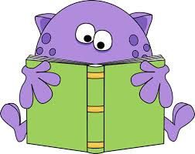

Je m’appelle: _________

Mon Journal de Lecture

Mon Buddy s’appelle: ________________________ Programme: Hiver 2015

J’ai lu:

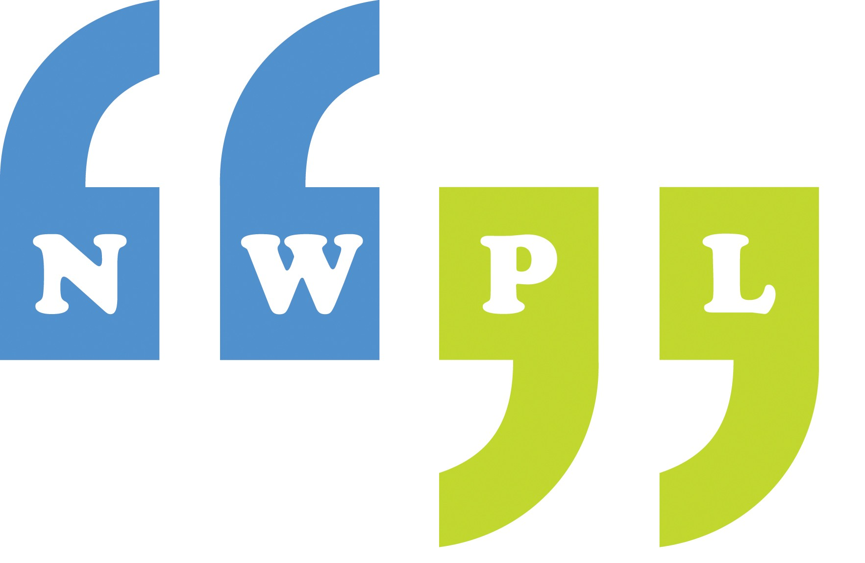
716 – 6th Avenue, New Westminster, B.C. V3M 2B3

